|  |
| --- |
|  |

**«Иловлинским районным судом оглашен приговор по уголовному делу об управлении мопедом в состоянии опьянения»**

Иловлинский районный суд Волгоградской области огласил приговор по уголовному делу в отношении 34-летнего местного жителя.

Он признан виновным по ч. 1 ст. 264.1 УК РФ (управление механическим транспортным средством лицом, находящимся в состоянии опьянения подвергнутым административному наказанию за невыполнение законного требования о прохождении медицинского освидетельствования).

Государственное обвинение по уголовному делу поддерживалось прокуратурой Иловлинского района.

В судебном заседании установлено, что 26 октября 2024 года подсудимый управлял мопедом «SYM Orbit 50». Во время управления мопедом мужчина был остановлен сотрудниками полиции, которые предложили пройти освидетельствование на состояние опьянения. Однако от освидетельствования мужчина отказался. При этом ранее мужчина уже привлекался к административной ответственности по ст. 12.26 КРФ об АП за отказ от прохождения освидетельствования на состояние опьянения.

Вину в инкриминируемом деянии мужчина признал.

С учетом обстоятельств совершенного преступления, данных о личности виновного и мнения государственного обвинения суд приговорил фигуранта уголовного дела к наказанию в виде обязательных работ сроком 200 часов с лишением права на 2 года заниматься деятельностью, связанной с управлением транспортными средствами.

Также по инициативе прокуратуры мопед «SYM Orbit 50» конфискован в пользу государства.

Приговор в законную силу не вступил и может быть обжалован сторонами в апелляционном порядке.

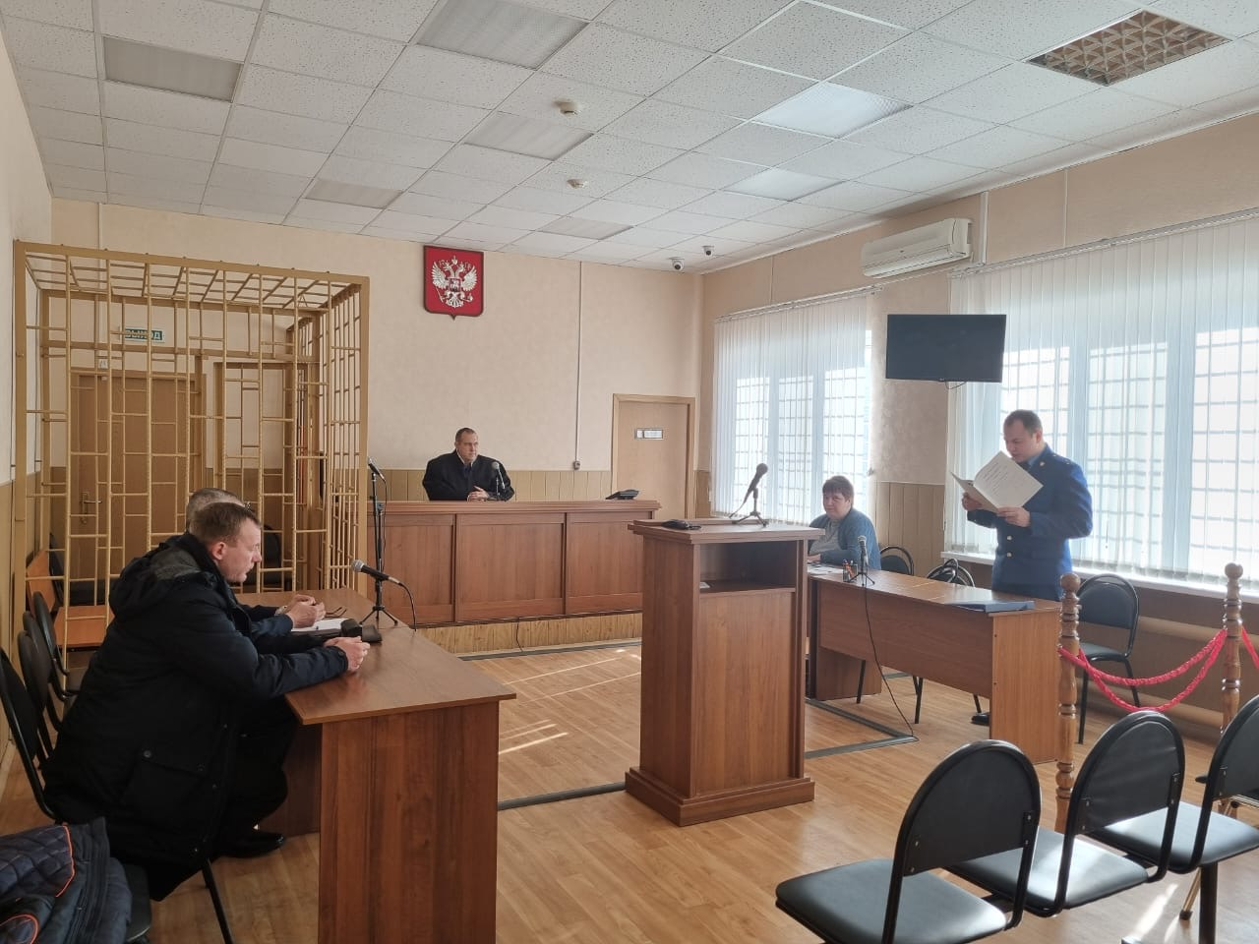

Помощник прокурора

Иловлинского района

юрист 2 класса И.А. Колесов